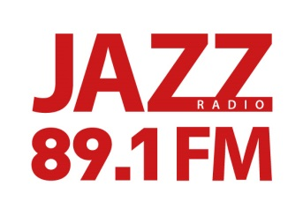

RADIO JAZZ (89.1 FM)
РАСЦЕНКИ НА РАЗМЕЩЕНИЕ РЕКЛАМЫ

Тарифы действительны с 1 января 2022 г
Стоимость указана в рублях, без учета НДС

Время | Стоимость 1 трансляции / Хронометраж ролика - 30 секунд
 | Москва ( 15-ая и 50-ая минуты часа)
00:00-06:00 | 8 200
06:00-07:00 | 11 500
07:00-11:00 | 57 300
11:00-17:00 | 29 600
17:00-21:00 | 46 000
21:00-23:00 | 21 300
23:00-24:00 | 8 200

Коэффициенты на длительность ролика:

10’ | 15’ | 20’ | 25’ | 30’ | 45’ | 60’ | 90’ | 120’ | 180’
0,5 | 0,7 | 0,8 | 0,9 | 1 | 1,5 | 2 | 2,5 | 3,5 | 6

- Наценка за позиционирование первым или последним в блоке – 25%
- Наценка за упоминание третьих лиц – 25%
- Сезонная наценка – 10% апрель, сентябрь, октябрь
- Сезонная наценка – 15%, ноябрь, декабрь
- Сезонная скидка – 8%, январь, август
- Наценка за специальную программу / креативную составляющую / идею – 20%

Скидки за объем:

500 001р. | 1 000 000р. | 15%
1 000 001р. | 1 500 000р. | 20%
1 500 001р. | 2 500 000р. | 25%
2 500 001р. | 4 000 000р. | 30%
4 000 001р. | 5 500 000р. | 35%
5 500 001р. |  | 40%

За более подробной информацией
Обращайтесь в РА БРЭНД МЕДИА»
Тел.: +7 (495) 7408558

